CORSO SAUNA MANUFAKTUR | BRAMSCHE

SpaCube – das Saunahaus
im Modulsystem
Außensauna „neu gedacht“:
flexibel erweiterbare Cubes
Stylish & flexibel: Der SpaCube ist ein Saunahaus im intelligenten Modul-System, bei dem die Außensauna auf Wunsch durch weitere Cube-Module erweitert werden kann, beispielsweise mit einer Outdoorküche, Ruheraum, Lounge oder einem Gästezimmer. Das neue Saunahaus der corso sauna manufaktur kann frei geplant und eingerichtet werden. Kann es schöner sein, Kraft zu tanken und etwas für die Gesundheit zu tun...?

Bramsche, 18. April 2018 (tdx) – corso, dieser Name steht für maßgefertigte Sauna-Designs aus der Manufaktur der sympathischen Brüder Max und Benedictus Lingens. Die neueste Designidee von corso wurde für den Außenbereich entwickelt, denn Gartensaunen liegen stark im Trend: Mit dem modernen SpaCube lassen sich höchst individuelle Wellness-Oasen kreieren. Die Besonderheit des Systems ist der modulare Aufbau: So kann durch das Hinzufügen weiterer „Cubes“ der Platz nach Wunsch erweitert werden, beispielsweise für eine Outdoorküche, Lounge, Poolhaus, Gästehaus oder ein Arbeitszimmer im Grünen. Der Grundriss, die Raumaufteilung und die Einrichtung sind frei konfigurierbar – für pure Flexibilität. Das Design ist geradlinig, die Ausführung sehr hochwertig – innen wie außen – und das bei minimalem Pflegebedarf. Der SpaCube wird nach Maß vorgefertigt, angeliefert und anschließend im Garten des Bauherrn endmontiert.

Outdoor-Küche, Lounge und vieles mehr...

Neben der Nutzung als SaunaCube lassen sich weitere Module, die sogenannten Cubes, in das Sauna-Außenhaus integrieren. Der komplette Grundriss und die Raumaufteilung werden dabei frei geplant. So würde sich eine Außenküche für ausgedehnte Grillabende im Freien anbieten – oder man integriert eine schicke (Ruhe-)Lounge, die zum Entspannen im eigenen Garten einlädt...? Der Bauherr darf seiner Phantasie freien Lauf lassen. Die Sauna wird von corso maßgeschneidert und im jeweiligen Wunsch-Holz gebaut: „Geborgenheit trägt maßgeblich zur Entspannung bei – und Holz ruft dieses Gefühl hervor. In der Außensauna wird man von dem warmen Material heimelig umgeben – und dank der großzügigen Verglasung lässt sich gleichzeitig der Blick in den Garten genießen.“, erläutert Saunaexperte Benedictus Lingens, Geschäftsführer von corso. LED-Elemente zur indirekten Beleuchtung setzen die exklusive Sauna besonders in Szene und unterstützen die Tiefenentspannung, um vom Alltag abzuschalten. Umgesetzt werden kann der SpaCube wahlweise frei stehend oder als Anbau. Auch die Fensterelemente können individuell angeordnet werden, für Sicht-/Sonnenschutz sorgen Raffstores oder Textilscreens. Zur Fundamentierung empfehlen sich Schraubfundamente, da diese mit geringem Zeitaufwand ins Erdreich eingebracht werden und sehr stabilen Halt geben.

Extrem pflegeleichte, hochwertige Außenhaut

Die langlebige Außenhaut des Saunahauses besteht aus einer Keramik-Ummantelung, die auch als „Material des 21. Jahrhunderts“ bezeichnet wird. Mit den großformatigen Platten dieser Außenverkleidung wird ein sehr ruhiges, edles Gesamtbild geschaffen. Dabei überzeugt das Material durch seine maximale Feuchtigkeits-, Frost- und UV-Beständigkeit – es ist extrem fest (gebrannt bei 1220° C), extrem plan, pflegeleicht, ultra dünn und sogar leichter als Aluminium. Die optische Wirkung, das Spiel von Licht und Schatten machen dieses Material aus. Durch große Plattenformate von bis zu 1 m x 3 m lässt sich das Fugenbild stark reduzieren. Zur Auswahl stehen verschiedene Optiken, um das Saunahaus individuell zu gestalten, wahlweise im Metallic-Look, schlicht in Farbe, in Holz-Optik oder als Effekt-Oberfläche.

Corso. Designt für Entspannung.

Viel Gefühl für Design und pure Leidenschaft für Holz: dafür „brennt“ das Team der Manufaktur aus Bramsche bei Osnabrück schon seit 50 Jahren. Immer wieder entwerfen die kreativen Köpfe neue, atemberaubende Sauna-Unikate, sowohl für den hochwertigen Privatbereich als auch für Hotels oder den Yachtbau. Die komplette Fertigung ist im Stammwerk angesiedelt und trägt das Prädikat „Made in Germany“, für ihre außergewöhnlichen Designs wurde corso bereits mehrfach ausgezeichnet.

Weitere Informationen unter www.meine-aussensauna.de
Pressekontakt:
corso sauna manufaktur gmbh
Industriestraße 37
49565 Bramsche
www.corso-saunamanufaktur.com

Ansprechpartnerin:
Bettina Gaden
Tel: 05461 – 60 39 923
Fax: 05461 – 60 39 929
E-Mail: gaden@corso-saunamanufaktur.com
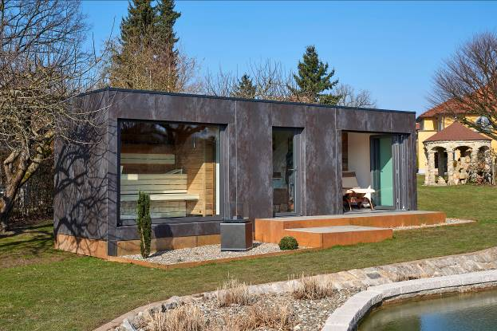
BU: Mit dem modernen SpaCube lassen sich individuelle Wellness-Oasen kreieren. Der modulare Aufbau ermöglicht das Hinzufügen weiterer „Cubes“, beispielsweise für eine Outdoorküche, Lounge, Poolhaus, Gästehaus oder ein Arbeitszimmer im Grünen.
Bild: tdx/Corso Sauna Manufaktur

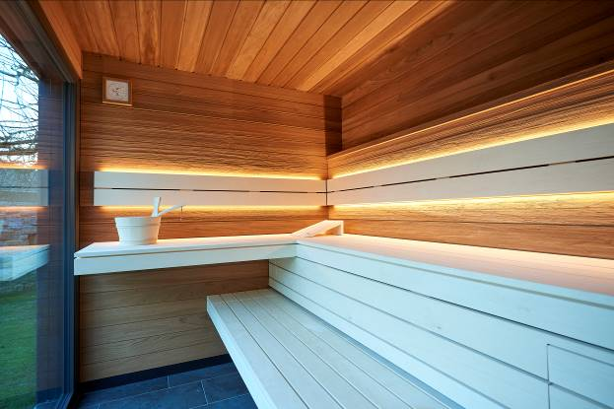
BU: Der SpaCube wird von corso maßgeschneidert und im jeweiligen Wunsch-Holz gebaut. In der Außensauna wird man von dem warmen Material heimelig umgeben und kann dank der großzügigen Verglasung den Blick in den Garten genießen.
Bild: tdx/Corso Sauna Manufaktur
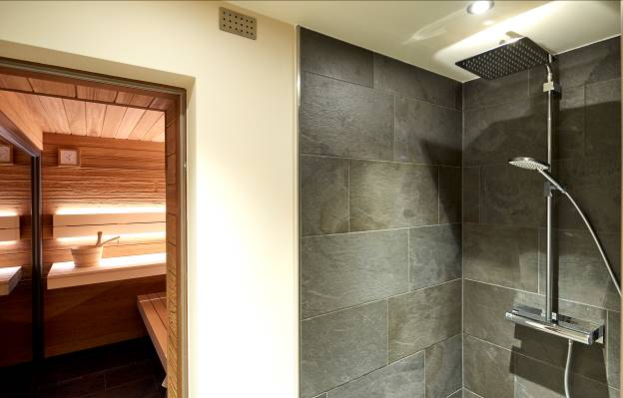
BU: Im Zentrum des SpaCube steht eine moderne Designsauna, die keine Wünsche offen lässt. Die LED-Elemente setzen die Sauna in Szene, die indirekte Beleuchtung mit Farbwechsel verstärkt die Tiefenentspannung. Bild: tdx/Corso Sauna Manufaktur

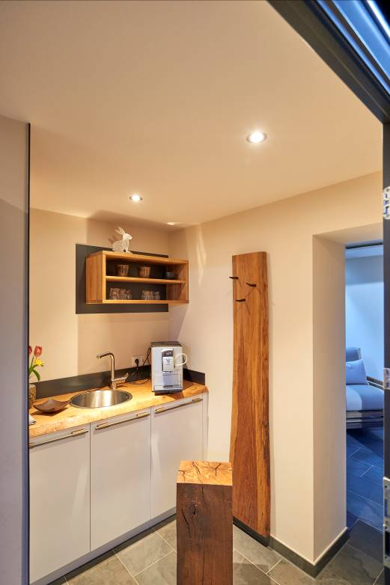
BU: Neben der Nutzung als Sauna (Bilder oben links und rechts) lassen sich weitere Module in das Außenhaus integrieren. Der komplette Grundriss und die Raumaufteilung werden dabei frei geplant. So können eine Ruhezone (Bild unten links) und eine Teeküche (Bild unten rechts) den Aufenthalt im SpaCube weiter abrunden. Bild: tdx/Corso Sauna Manufaktur
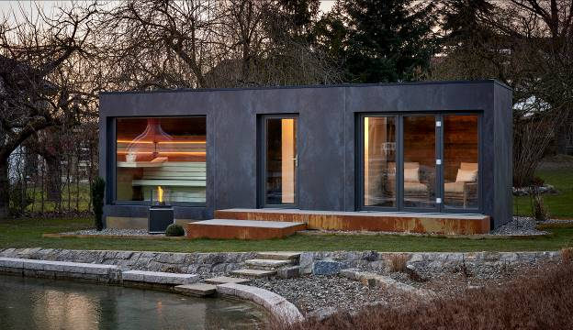
BU: Die hochwertige Außenhaut des Saunahauses besteht aus einer Keramik-Ummantelung. Mit den großformatigen Platten wird ein sehr ruhiges, edles Gesamtbild geschaffen. Dabei überzeugt das Material durch seine maximale Feuchtigkeits-, Frost- und UV-Beständigkeit.
Bild: tdx/Corso Sauna Manufaktur

